A krónikák és a kódexek

A kolostorok, monostorok a katolikus egyház legfőbb kulturális központjai voltak, írástudóik pedig a szerzetesek.
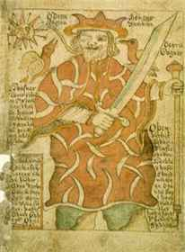
A kora középkortól kezdve alakultak különböző szerzetesrendek (bencés, domonkos, ciszterci, karthauzi, premontrei stb.). Az első rendekbe csak férfi szerzetesek léphettek, de később női rendeket is alapítottak. A szerzethez csatlakozó személy vállalta a szigorú szabályok (regulák) szerinti életet és munkálkodást. A bencés szerzet alapítójának, Nursiai Szent Benedeknek és rendjének jelszava közismertté vált: Ora et labora – Imádkozzál és dolgozzál!

A munka egyaránt jelentette a fizikai munkát és a szellemi tevékenységet. Ez utóbbi egyrészt a szent szövegek tanulása, tanulmányozása, illetve tudományos ismeretszerzés, másrészt a kolostor külön részében, a scriptoriumban a szent iratok leírása, másolása volt.

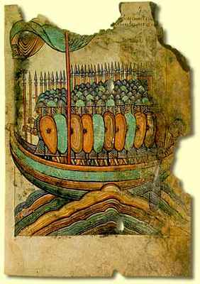
A könyvnyomtatás megszületéséig a kézzel írt és másolt, nagyméretű, díszes kiállítású iniciálékkal, miniatúrákkal illusztrált kódex töltötte be a könyv szerepét. Egyes kódexekben vegyesen szerepelnek különböző műfajú szövegek (legendák, imaszövegek, beszédek, zsoltárversek, himnuszok stb.), de vannak speciális, csak egy témát, műfajt feldolgozó kódexek is, mint például a legendagyűjtemények, a legendáriumok.
Évekbe telt, amíg egy-egy könyv elkészült, amíg aprólékosan telerajzolták őket ragyogó színű, szikrázó illusztrációkkal és aranylemezekkel. Az ilyesfajta munkához sok fény kellett, és mivel az ablaküveg drága volt, hideg napokon az üresen tátongó ablakkereteken átsüvített a szél, a szegény szerzetesek pedig vacogtak a másolóasztal mellett.
A szerzetesek a római festészeti technikát alkalmazták, de a stílusuk elütött a rómaitól. Számukra a vallásos üzenet volt a lényeg, ezért nem helyeztek nagy hangsúlyt az élethű ábrázolásra. Tojástemperát használtak kikészített állati bőrből készült lapokon. Kézzel készült könyveik a kódexek. A bennük található képeket (festményeket) illuminációnak (latin szó, jelentése a fényre utal) nevezzük, mivel ezek a képek szinte fényt és színt árasztanak.

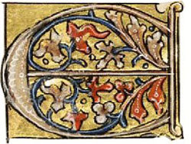
Fogalmak:
Iniciálé: nagyobb, díszesebb, sokszor festett kezdőbetű a kódexekben
Kódex: a könyvnyomtatás elterjedése előtti időből származó kézzel írott könyv
Miniatúra: festett kép, dísz

